Три десятых…  Познакомьтесь, пожалуйста:  Костя Жигалин.  Жертва вечных придирок,—  Он снова провален. И шипит,  На растрепанный  Глядя задачник:  — Просто мне не везет!  Просто я неудачник!..  В чем причина  Обиды его и досады?  Что ответ не сошелся  Лишь на три десятых!  И к нему, безусловно,  Придирается  Строгая Марья Петровна.  Три десятых...  Скажи про такую ошибку  И, пожалуй, на лицах  Увидишь улыбку.  Три десятых...  И все же об этой ошибке  Я прошу вас послушать меня  Без улыбки... Если б, строя ваш дом,  Тот, в котором живете,  Архитектор немножко  Ошибся в расчете,—  Что б случилось,  Ты знаешь ли, Костя Жигалин?  Этот дом превратился бы  В груду развалин!  Ты вступаешь на мост.  Он надежен и прочен.  А не будь инженер  В чертежах своих точен,  Ты бы, Костя,  Свалившись  В холодную реку,  Не сказал бы спасибо  Тому человеку!...... | Магическое число  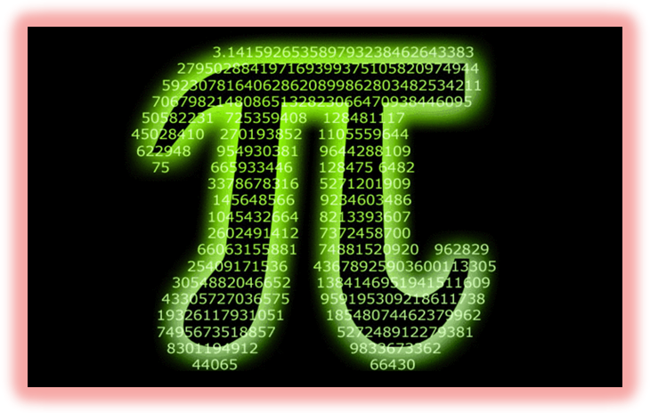  Двадцать две совы скучали  На больших сухих суках.  Двадцать две совы мечтали  О семи больших мышах"  Вычисли число  _______________________________________________________________________________________________________________________________________________________________________________________________________________________________________________________________________________________________  Синквейн о математике  ____________________________________________________________________________________________________________________________________________________________________________________________________________________________________________________________________________________________________________________________________________________________________________________________________________________________________________________________________________________________________________ |   Внеклассное мероприятие  «Математика  вокруг нас»  « «Математика – царица наук, арифметика – царица математики»  К.Ф. Гаусс

Задача  Нильс летел в стае на спине гуся Мартина. Он обратил внимание,  что построение стаи напоминает треугольник: впереди вожак,  затем 2 гуся, в третьем ряду 3 гуся  и т.д. Стая остановилась на ночлег  на льдине. Нильс увидел, что расположение гусей на этот раз напоминает квадрат, состоящий  из рядов, в каждом ряду одинаковое количество гусей, причём число  гусей в каждом ряду равно числу  рядов. Гусей в стае меньше 50.  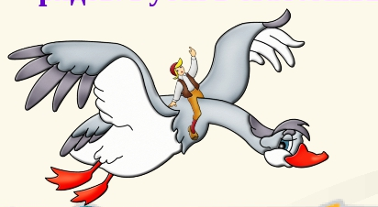  Сколько гусей в стае? | Статистика в биологии  С помощью математической статистики показать некоторые закономерности в животном и растительном мире.   Самыми стабильными в статистике оказались насекомые. У них по 6 лапок, кроме паука, у него их 8.  «Из общения с природой вы вынесете столько света, сколько вы захотите, и столько мужества и силы, сколько вам нужно».  И. Зейме  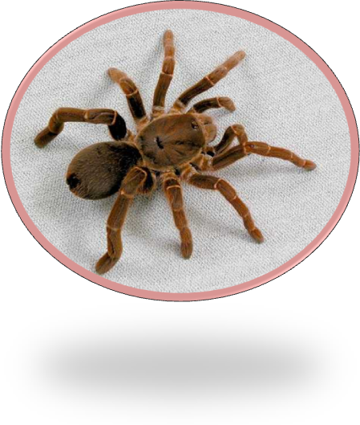 | Математические ребусы  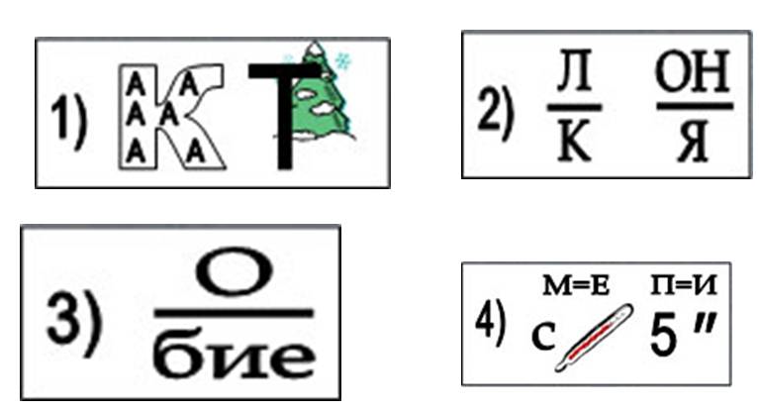  Оригами в математике.  Основой оригами является  квадрат. Второй из самых  фигур оригами является  треугольник.  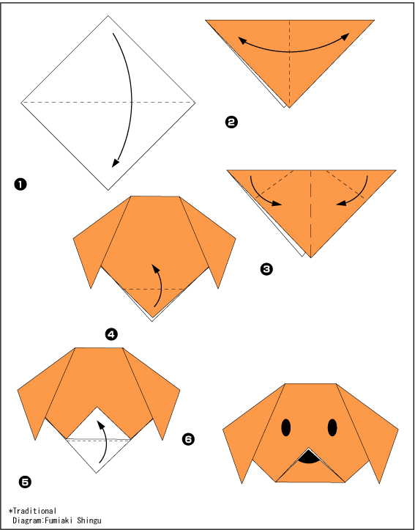
  Математика и литература не так далеки друг от друга, как многие думают. Искусство и наука требуют фантазии, творческой смелости, зоркости в наблюдении различных явлений жизни.

